**BÀI TOÁN QUẢN LÝ QUÁN KARAOKE**

1. **KHẢO SÁT HIỆN TRẠNG**

Hiện nay, đời sống con người ngày càng phát triển, nhu cầu giải trí, dịch vụ được mở rộng nhiều loại hình, hình thức, một trong số đó là dịch vụ Karaoke. Trên địa bàn Huế có rất nhiều quán Karaoke được mở ra, có nhiều vùng phát triển thành các Làng Karaoke, là địa điểm tập trung vui chơi thường xuyên, thu hút rất nhiều khách hàng, đặt biệt là giới trẻ.

Nhóm đã tiến hành khảo sát một số quán Karaoke trên địa bàn, cũng như kinh nghiệm của nhiều cá nhân và nhận ra rằng, việc quản lý các quán Karaoke còn thủ công và không hề mang lại hiệu quả. Hiện trạng cụ thể:

* Việc quản lý dịch vụ Karaoke hiện nay thông qua các hóa đơn thủ công, cần người ghi chép và tính toán. Như vậy sẽ tốn nhiều thời gian, công sức và gặp nhiều sai sót.
* Quản lý các dịch vụ khác trong quán Karaoke tương tự cũng hoàn toàn thủ công.
* Việc thống kê, báo cáo cực kì khó khăn, tốn nhiều chi phí, thời gian, không hiệu quả.

Việc ngành công nghệ thông tin ngày càng phát triển, nhóm quyết định áp dụng công nghệ thông tin vào lĩnh vực dịch vụ Karaoke. Điều này sẽ giải quyết hoàn toàn những bất cập trong việc quản lý dịch vụ, cũng như thống kê, tính toán, tiết kiệm được thời gian, công sức, cuộc sống sẽ trở nên hiện đại.

Nhóm quyết định chọn một quán Karaoke trên địa bàn để thực hiện ý tưởng của mình: Quán karaoke IMUZIK tại 99 Nguyễn Thái Học, Tp.Huế.

Hệ thống quản lý quán Karaoke:

*a, Quy mô:*

- Gồm 4 tầng, 15 phòng.

- Phòng gồm 2 loại:

+ 11 phòng thường phục vụ tối đa 15 người.

+ 4 phòng VIP phục vụ tối đa 20 người.

- Có 12 nhân viên

+ 2 nhân viên quản lý, thu ngân chia làm 2 ca: sáng+chiều, tối.

+ 8 nhân viên phục vụ, 2 nhân viên giữ xe

- Các dịch vụ ăn, uống để phục vụ khách hàng.

*b. Hình thức hoạt động của quán:*

Quán quản lí hoạt động đặt phòng, vào phòng, gọi dịch vụ và thanh toán tiền thuê phòng của khách hàng. Việc quản lý bao gồm:

+ Khi khách hàng tới hát tại quán, nhân viên cần kiểm tra và biết tình trạng phòng của quán, từ đó thông báo cho khách hàng biết phòng hát, cho phép khách vào phòng hoặc thông báo đã hết phòng.

+ Khi khách hàng vào phòng, quán sẽ viết hóa đơn cho khách, để quản lý việc vào ra phòng(giờ vào, giờ ra) cũng như dịch vụ mà khách gọi (dịch vụ, số lượng)

+ Khi khách hàng gọi tính tiền, sẽ dựa vào hóa đơn để tính tiền cho khách

+ Nhân viên tới làm tại quán, nếu là nhân viên phục vụ, giữ xe cần phải ghi lại trong bảng chấm công của quán. Hết tháng nhân viên sẽ được tính lương dựa trên bảng chấm công. Nhân viên quản lý, thu ngân sẽ được tính lương cố định theo tháng.

+ Khách hàng đặt phòng sẽ được ghi lại trong sổ danh sách đặt phòng, tới hẹn sẽ giao phòng.

1. **MÔ TẢ BÀI TOÁN**
2. **Yêu cầu:**

+ Khách hàng khi đến hát sẽ được sắp xếp lập hóa đơn và được nhân viên đưa vào phòng nếu còn phòng trống.

+ Quán cần phải biết thông tin của các phòng để dễ dàng quản lý sắp xếp phòng hát cho khách hàng cũng như việc đặt phòng. Quản lý bao gồm : mã phòng, tên phòng ,loại phòng , giá tiền thuê phòng trong một giờ và trạng thái hiện tại của phòng (còn trống hay không).

+ Khi khách hàng muốn đặt phòng, nhân viên sẽ lập phiếu đặt phòng. Phiếu đặt phòng cần phải biết được ngày đặt phòng ,ngày đến của khách hàng để sắp xếp phòng. Mỗi phiếu đặt phòng có mã phiếu để xác định duy nhất.

Khách hàng đặt cọc trước để tránh tình trạng đặt phòng mà không đến. Trong trường hợp đặt phòng mà không đến thì quán sẽ không trả lại tiền cọc.

Khi đến ngày hẹn ,khách hàng sẽ được nhận phòng nếu cung cấp đúng thông tin cá nhân và thông tin phòng đặt.

+ Trong thời gian sử dụng phòng , khách hàng có thể gọi các dịch vụ của quán như bia, nước ngọt, hoa quả,….vv. Và để dễ dàng cho việc quản lý tính tiền dịch vụ, quán kara cần phải biết được tên dịch vụ ,đơn vị tính , và đơn giá của một đơn vị tính . Hiển nhiên cũng cần xác đinh một mã dịch vụ duy nhất để thuận tiện cho việc quản lý .Khách hàng khi gọi dịch vụ sẽ phát sinh thêm số lượng của dịch vụ đó.

+ Sau khi sử dụng phòng xong ,khách hàng sẽ phải thanh toán hóa đơn cho quán. Thông tin của hóa đơn mà quán cần quản lí bao gồm: Số hóa đơn ,ngày lập hóa đơn, giờ ra , giờ vào , tổng tiền khách hàng sẽ phải trả.

+ Quán muốn quản lý nhân viên của mình, mỗi nhân viên sẽ có hồ sơ và một mã nhân viên để quản lý. Hồ sơ nhân viên cần lưu đủ thông tin cá nhân cần thiết của nhân viên.

+ Nhân viên phục vụ, giữ xe khi tới làm hoặc ra về đều cần check in, check out, để ghi lại thời gian làm việc của mình

1. **Một số biểu mẫu liên quan:**

a, Phiếu đặt phòng

PHIẾU ĐẶT PHÒNG

Mã phiếu: …………………………………...

|  |  |
| --- | --- |
| Mã khách hàng: ……………………………….  Tên khách hàng: ………………………………  Số điện thoại: …………………………………  Địa chỉ: …………………………………………  Ngày đặt:……………………………………  Tiền đặt cọc:………………………………  Nhân viên xác nhận  …………………………. | Mã phòng: ………………………………  Tên phòng: …………………………….  Loại phòng: ……………………………  Giá phòng một giờ: ……………  Ngày đến:………………………………  Khách hàng  *(kí và ghi rõ họ tên)*  ……………..................... |

*Hình 4.1 Phiếu đặt phòng*

*b, Hóa đơn:*

HÓA ĐƠN THANH TOÁN

Số hóa đơn:………….

Mã phòng hát:………… Tên phòng:………………………..

Loại phòng:……

Giờ vào:… Giờ ra:……….

Tên khách hàng: …………………………………….

Số điện thoại: ……………………………………….

Địa chỉ: ……………………………………………..

|  |  |  |  |  |
| --- | --- | --- | --- | --- |
| STT | TÊN DỊCH VỤ | ĐƠN GIÁ | SỐ LƯỢNG | THÀNH TIỀN |
|  |  |  |  |  |
|  |  |  |  |  |
|  |  |  |  |  |
|  |  |  |  |  |
|  |  |  |  |  |

Tổng tiền dịch vụ: …………...............................................

Tiền hát: ………………………………………………

Tiền đặt cọc: ……………………………………………..

Thành tiền : ……………………………………………….

*Bằng chữ:……………………………………………………………………..*

Người lập hóa đơn:

……

*Hình 4.2 Hóa đơn thanh toán*

c, Phiếu thống kê:

* Theo ngày: dành cho nhân viên quản lý thống kê lúc xong ca làm việc mỗi ngày.

PHIẾU THỐNG KÊ

Ngày: ….... Tháng: …… Năm: …….

Số lượt khách: ………………………………….

Tổng tiền hát: …………………………………..

Tổng tiền dịch vụ: ……………………………...

Tiền đặt cọc trả lại khách: ………………………

Tiền khác: ………………………………………

Tổng tiền: ……………………………………….

Bằng chữ: ……………………………………….

* Theo tháng: nhân viên quản lý dựa trên CSDL đã lưu để tính toán.

PHIẾU THỐNG KÊ

Tháng: …….. Năm: ……….

Số lượt khách: ………………………………………………...

Tổng tiền hát: ……………………………….………………...

Tổng tiền dịch vụ: …………………………..………………...

Tổng tiền khác: ……………………………..………………...

Tổng tiền: …………………………………..………………...

Bằng chữ: …………………………………………………….

So sánh với tháng trước: +/-………………...………………...

* Theo quý: nhân viên quản lý báo cáo doanh thu theo 4 tháng.

PHIẾU THỐNG KÊ

Quý: ……. Năm: ………

Số lượt khách: ………………………………………………...

Tổng tiền hát: ……………………………….………………...

Tổng tiền dịch vụ: …………………………..………………...

Tổng tiền khác: ……………………………..………………...

Tổng tiền: …………………………………..………………...

Bằng chữ: …………………………………………………

So sánh với quý trước: +/-………………...………………...

PHIẾU THỐNG KÊ

Ngày: ….... Tháng: …… Năm: …….

Số lượt khách: ………………………………….

Tổng tiền hát: …………………………………..

Tổng tiền dịch vụ: ……………………………...

Tiền đặt cọc trả lại khách: ………………………

Tiền khác: ………………………………………

Tổng tiền: ……………………………………….

Bằng chữ: ……………………………………….

1. **PHÂN TÍCH THIẾT KẾ HỆ THỐNG**

**1. Biểu đồ phân cấp chức năng BFD**

Hình 5.1 Biểu đồ phân cấp chức năng BFD

1. **Mô hình DFD**



Hình 5.2.1 Mô hình DFD mức khung cảnh

1. **Mô hình ERD**



1. **Mô hình quan hệ**

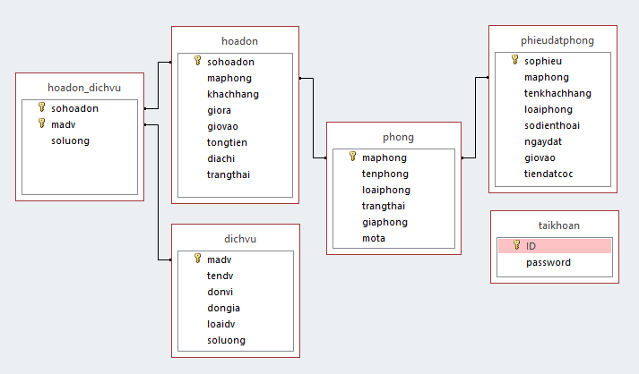

**Bảng đặc tả mức vật lý:**

*4.1. Bảng phiếu đặt phòng*

|  |  |  |
| --- | --- | --- |
| Tên thuộc tính | Kiểu dữ liệu | Ghi chú |
| SoPhieu | Int (10) |  |
| TenKhachHang | Varchar(50) |  |
| LoaiPhong | Char(10) |  |
| SoDienThoai | Char(13) |  |
| NgayDat | Date |  |
| GioVao | Datetime |  |
| TienDatCoc | Char(10) |  |

*4.2. Bảng phòng*

|  |  |  |
| --- | --- | --- |
| Tên thuộc tính | Kiểu dữ liệu | Ghi chú |
| MaPhong | Int(10) |  |
| TenPhong | Varchar(10) |  |
| LoaiPhong | Char(10) |  |
| TrangThai | Int(2) |  |
| GiaPhong | Char(10) |  |
| MoTa | Varchar(50) |  |

*4.3 .Bảng hóa đơn*

|  |  |  |
| --- | --- | --- |
| Tên thuộc tính | Kiểu dữ liệu | Ghi chú |
| SoHoaDon | Int(10) |  |
| MaPhong | Int(10) |  |
| KhachHang | Varchar(50) |  |
| GioRa | Datetime |  |
| GioVao | Datime |  |
| TongTien | Char(10) |  |
| DiaChi | Varchar(50) |  |
| TrangThai | Int(2) |  |

*4.4.Bảng dịch vụ*

|  |  |  |
| --- | --- | --- |
| Tên thuộc tính | Kiểu dữ liểu | Ghi chú |
| MaDV | Int(11) |  |
| TenDV | Varchar(30) |  |
| DonVi | Char(10) |  |
| DonGia | Char(10) |  |
| LoaiDV | Varchar(20) |  |
| SoLuong | Int(5) |  |

*4.5. Bảng hóa đơn dịch vụ*

|  |  |  |
| --- | --- | --- |
| Tên thuộc tính | Kiểu dữ liểu | Ghi chú |
| Sohd | Int(11) |  |
| Madv | Int(11) |  |
| SoLuong | Int(11) |  |

*4.5. Bảng tài khoản*

|  |  |  |
| --- | --- | --- |
| Tên thuộc tính | Kiểu dữ liểu | Ghi chú |
| Id | Char(11) |  |
| password | Char(11) |  |

1. **MÔ HÌNH HÓA HTTT**
2. **Biểu đồ Class**



1. **Biểu đồ Use case**

*a, Quản lý đăng nhập người dùng*



**Mô tả UC đăng nhập:**

* Tên use case : Đăng nhập
* Mô tả ngắn gọn : giúp người dùng đăng nhập vào hệ thống để quản lí các dịch vụ
* Actor chính: Người quản lý
* Actor phụ: Không có
* Tiền điều kiện: phải có tài khoản use và password

Tài khoản còn hoạt động hợp lệ

* Hậu điều kiện : nếu tài khoản đúng thì đăng nhập được vào hệ thống
* Kịch bản chính :

Người dùng nhập tài khoản vào hệ thống

Hệ thống kiểm tra tài khoản

Kiểm tra hợp lệ và đăng nhập vào hệ thống

Người dùng có thể quản lí phòng , hoá đơn, dịch vụ và quản lí đặt phòng, thống kê

* Kịch bản phụ:

Nếu tài khoản không hợp lí thì không đăng nhập được vào hệ thống

Hệ thống yêu cầu người dùng nhập lại

Người dùng có thể đăng xuất bất cứ lúc nào

**Mô tả Use case quản lí hoá đơn**

* Tên use case : quản lí hoá đơn
* Actor :người quản lí
* Mô tả ngắn gọn: Người sử dụng quản lý hóa đơn và các chức năng liên quan
* Tiền điều kiện: phải đăng nhập vào hệ thống thành công
* Hậu điều kiện: Sử dụng được các chức năng
* Kịch bản chính: use case được thực hiện khi khách hàng nhận phòng

Người quản lý đăng nhập và chọn quản lý hóa đơn, xem danh sách hóa đơn hiện có, lựa chọn các chức năng Thêm, xóa, sửa, tìm kiếm hay xuất hóa đơn

* Kịch bản phụ : Không thể đăng nhập, người sử dụng không thể vào được chương trình quản lý

**Mô tả Use case *quản lí phòng***

* Tên use case : Quản lí phòng
* Mô tả ngắn gọn: Người dùng quản lý phòng và các chức năng liên quan
* Tiền điều kiện: người quản lí phải đăng nhập vào hệ thống
* Hậu điều kiện: Sử dụng được các chức năng
* Kịch bản chính: use case thực hiên khi người quản lí chon chức năng đặt phòng hay thuê phòng với một phòng

Hệ thống sẽ tìm kiếm thông tin phòng dựa vào mã phòng và phản hồi lại tình trạng hiện tại của phòng

Kết thúc

* Kịch bản phụ : Không thể đăng nhập, người sử dụng không thể vào được chương trình quản lý

**Mô tả Use case quản lí đặt phòng**

* Tên use case : Quản lí dặt phòng
* Actor chính: Người quản lý
* Actor phụ: Khách hàng
* Mô tả ngắn gọn: Người dùng quản lý đặt phòng và các chức năng liên quan
* Tiền điều kiện: người quản lí phải đăng nhập vào hệ thống trước
* Hậu điều kiện: Có thể xem danh sách phiếu đặt và chọn các chức năng thêm, xóa, sửa, tìm kiếm, giao phòng.
* Kịch bản chính: Việc đăt phòng được thực hiên khi khách hàng goi điện tới hoặc đến trực tiếp quán để đặt phòng

` Người quản lí tiếp nhận thông tin khách hàng vào hệ thống và ngày nhận phòng của khách hàng

Người quản lí kiểm tra tình trạng phòng và chon phòng theo yêu cầu của khách

Hệ thông lưu lai thông tin đặt phòng, kết thúc

* Kịch bản phụ :loai phòng khách hàng yêu cầu đã hết và hệ thống thông báo hết

Người quản li yêu cầu khách hàng chọn phòng khác nếu khách không đồng ý thì huỷ phiếu đăng kí nêu khách hàng từ chối đặt tiếp

Dữ iệu nhập không hợp lệ hệ thống yêu cầu nhập lại

**Mô tả Use case Quản lí thống kê, báo cáo**

* Tên use case : Quản lí thống kê, báo cáo
* Actor chính: Người quản lý
* Actor phụ: Máy in
* Mô tả ngắn gọn: Người dùng thống kê doanh thu
* Tiền điều kiện: người quản lí phải đăng nhập vào hệ thống
* Hậu điều kiện: Lựa chọn các chức năng thống kê
* Kịch bản chính: Người quản lý chọn thống kê doanh thu theo ngày, tháng, quý, năm

` Hệ thống thông kê và báo cáo cho người dùng

Người quản lí chọn in báo cáo

Hệ thống kích hoạt máy in in báo cáo. Kết thúc

* Kịch bản phụ : Lựa chọn thống kê không hợp lý, hệ thống không thể trả về kết quả

**Mô tả Use case đăng xuất**

* Tên use case : Đăng xuất
* Actor chính: Người quản lý
* Actor phụ: Không có
* Mô tả ngắn gọn: Người dùng đăng xuất khỏi hệ thống
* Tiền điều kiện: Người dùng đã đăng nhập vào hệ thống từ trước
* Hậu điều kiện: Người dùng đăng xuất khỏi hệ thống
* Kịch bản chính: Người quản lý chọn chức năng đăng xuất

Hệ thống xử lý thoát khỏi chương trình quản lý trả về form đăng nhập

* Kịch bản phụ : Người sử dụng hủy đăng xuất

*b, Quả**n lý hóa đơn*

**Mô tả Use case thêm hoá đơn**

* Tên use case :thêm hoá đơn
* Actor : người quản lí
* Mô tả ngắn gọn: giúp người quản lí cập nhật thêm vào thông tin quản lí hoá đơn
* Tiền điều kiện :người quản lí phải đăng nhập vào hệ thống, chọn chức năng quản lý hóa đơn
* Hậu điều kiện :cập nhật thêm hoá đơn
* Kịch bản chính: Use case bắt đầu khi người dùng nhấn vào nút “**thêm mới”**

Người quản lý nhập thông tin phòng sử dụng, giờ vào

Use case kết thúc

* Kịch bản phụ: Phòng đã hêt, không thể phục vụ khách hàng

**Mô tả Use case tìm kiếm hoá đơn**

* Tên use case :tìm kiếm hoá đơn
* Actor chính : người quản lí
* Mô tả ngắn gọn: giúp người quản lí tìm kiếm hoá đơn khi quán và khách hàng cần thiết và yêu cầu .
* Tiền điều kiện : phải đăng nhập vào hệ thống, chọn quản lý hóa đơn
* Hậu điều kiện : Sau khi thực hiện Use case thành công hệ thống phải hiển thị đúng danh sách các hoá đơn thỏa điều kiện tìm kiếm

Nếu use case thất bại thì hệ thống sẽ không hiển thị và báo lỗi

* Kịch bản chính : Người quản lý nhập thông tin hóa đơn cần tìm kiếm, hệ thống sẽ lọc các hóa đơn theo thông tin
* Kịch bản phụ: Nếu người dùng không chọn các điều kiện tìm kiếm thì hệ thống sẽ xuất thông báo “**Hãy nhập vào điều kiện tìm kiếm**”

Nếu tìm không được hoá đơn thỏa điều kiện thì hệ thống sẽ xuất thông báo “**Không tìm thấy kết quả**”

**Mô tả Use case chọn hóa đơn**

* Tên use case : Chọn hóa đơn
* Mô tả ngắn gọn: Người dùng chọn hóa đơn để thực hiện các thao tác chức năng
* Tiền điều kiện : phải đăng nhập vào hệ thống, chọn quản lý hóa đơn
* Hậu điều kiện : Hóa đơn được chọn
* Kịch bản chính : Người dùng chọn hóa đơn trong list danh dách hóa đơn (DataGridView)
* Kịch bản phụ: Người dùng hủy chọn

**Mô tả Use case đổi phòng**

* Tên use case : Đổi phòng
* Actor chính: Người quản lý
* Actor phụ: Khách hàng, nhân viên
* Mô tả ngắn gọn : Người quản lý đổi phòng cho khách hàng theo yêu cầu
* Tiền điều kiện :phải tồn tại hoá đơn, người quản lý chọn hóa đơn yêu cầu
* Hậu điều kiện: hóa đơn được đổi thuộc tính phòng
* Kịch bản chính : Khách hàng yêu cầu đổi phòng, nhân viên báo lại cho người quản lý

Người quản lý chọn hóa đơn, Chọn chức năng đổi phòng, chọn phòng muốn đổi

Hệ thống xử lý, cập nhật vào CSDL, kêt thúc.

* Kịch bản phụ : Không còn phòng trống để đổi

**Mô tả Use case xuất hoá đơn**

* Tên use case : Xuất hoá đơn
* Actor chính : người quản lí
* Actor phụ : máy in
* Mô tả ngắn gọn : Người quản lý thanh toán cho khách hàng theo yêu cầu
* Tiền điều kiện :phải tồn tại hoá đơn, người quản lý chọn hóa đơn cần thanh toán
* Hậu điều kiện: hóa đơn được thanh toán và cập nhật trạng thái
* Kịch bản chính : Khách hàng yêu cầu thanh toán, Người quản lý chọn hóa đơn, chọn chức năng xuất hóa đơn

Hệ thống xử lý trả về báo cáo thống kê tổng tiền

* Kịch bản phụ: Người quản lý hủy thanh toán theo yêu cầu khách hàng

**Mô tả Use case xoá hoá đơn**

* Tên use case : Xoá hoá đơn
* Actor chính :người quản lí
* Actor phụ : hệ thống quản lí
* Mô tả ngắn gọn : giúp người quản lí xoá hoá đơn khi bị lỗi hay khi khách hàng huỷ tham gia các dịch vụ và sử dụng phòng
* Tiền điều kiện :phải tồn tại hoá đơn, người quản lý chọn hóa đơn cần xóa
* Hậu điều kiện: hóa đơn được xóa
* Kịch bản chính : Use case bắt đầu khi người dùng nhấn nút “**Xóa hoá đơn** ”

Hệ thống sẽ xác định hoá đơn đang được người dùng chọn

Hệ thống sẽ xóa hoá đơn ra khỏi danh sách hoá đơn

Kết thúc use case

* Kịch bản phụ : Người quản lý không tìm thấy hóa đơn cần xóa, không tồn tại

*c, Quản lý dịch vụ:*

**Mô tả Use case thêm mới dịch vụ**

* Tên use case : thêm mới dịch vụ
* Actor : người quản lí
* Mô tả ngắn gọn:cho phép người quản lý thêm mới thông tin các dịch vụ
* Tiền điều kiện: người quản lý phải đăng nhập vào hệ thống và có thông tin chi tiết về dịch vụ cần thêm
* Hậu điều kiện:thông tin dịch vụ được cập nhật
* Kịch bản chính:người quản lí chon nút thêm mới dịch vụ

Hệ thống cho phép nhập thông tin và lưu lại thông tin dịch vụ

Hệ thống cập nhật thông tin

* Kịch bản phụ :

**Mô tả Use case tìm kiếm dịch vụ**

* Tên use case : tìm kiếm
* Actor chính : người quản lí
* Actor phụ : khách hàng
* Mô tả ngắn gọn:cho phép nhân viên tìm kiếm thông tin dịch vụ
* Tiền điều kiện:nhân viên phải đăng nhập thành công vào hệ thống
* Hậu điều kiện:trả về thông tin dịch vụ cần tìm kiếm
* Kịch bản chính: nhân viên dịch vụ chọn nút tìm kiếm dịch vụ

Hệ thống yêu cầu nhập mã dịch vụ

Nhân viên nhập mã dịch vụ và nhấn nút tìm kiếm

Hệ thống hiển thị chi tiết thông tin dịch vụ

* Kịch bản phụ :nếu không có hệ thống hiển thị “không tim thấy “ và kết thúc

. **Mô tả Use case xoá dịch vụ**

* Tên use case : xoá dịch vụ
* Actor : người quản lí
* Mô tả ngắn gọn:cho phép người quản lí xoá dich vụ
* Tiền điều kiện:phải đăng nhập vào hệ thông và cần chon chính xác dịch vụ cần xoá
* Hậu điều kiện:
* Kịch bản chính:người quản lí chọn nút xoá

Hệ thống hiển thị “bạn có chắc chắn xoá không”

Người quản lí chọn ok

Hện thống sẽ xoá và cập nhật lại dịch vụ

* Kịch bản phụ :nhân viên chon huỷ thì hệ thống trở về hiện trạng ban đầu

*d, Quản lý phòng:*



**Mô tả Use case thêm mới phòng:**

* Tên use case : thêm mới phòng
* Actor chính : người quản lí
* Mô tả ngắn gọn : Người quản lý thêm vào một phòng trong hệ thống
* Tiền điều kiện : phải đăng nhập vào hệ thống, chọn quản lý phòng
* Hậu điều kiện : Thêm được phòng thành công, hoặc thông báo lỗi nếu có
* Kịch bản chính :

Use case bắt đầu khi người dùng nhấn vào nút “**thêm mới”**

Hệ thống sẽ hiển thị các yêu cầu nhập thông tin cần thiết:

* + Mã phòng
  + Giá tiền
  + Loại phòng
  + Tình trạng phòng
  + Mô tả

Nếu người dùng chọn “**OK”**: Hệ thống sẽ lưu những thay đổi về thông tin phòng. Và xuất thông báo “**thêm mới phòng thành công**”

Nếu người dùng chọn “**Cancel**”: Hệ thống sẽ lấy lại các giá trị củ của phòng

Kết thúc use case

**Mô tả Use case tìm kiếm phòng**

* Tên use case : tìm kiếm
* Actor chính người quản lí
* Actor phụ : nhân viên
* Mô tả ngắn gọn : Giúp cho nhân viên có thể tìm kiếm nhanh các phòng hiện có trong quán theo nhiều tiêu chí tìm kiếm: loại phòng, tình trạng phòng, mã phòng …
* Tiền điều kiện : Hệ thống phải khởi động thành công
* Hậu điều kiện :

Sau khi thực hiện Use case thành công hệ thống phải hiển thị đúng danh sách các phòng thỏa điều kiện tìm kiếm

Nếu use case thất bại thì hệ thống sẽ không hiển thị và báo lỗi

* Kịch bản chinh : Người quản lý nhập thông tin phòng cần tìm kiếm

Hệ thống tìm kiếm dựa trên thông tin và trả về cho người dùng

Kết thúc use case

* Kịch bản phụ: Nếu người dùng không chọn các điều kiện tìm kiếm thì hệ thống sẽ xuất thông báo “**Hãy nhập vào điều kiện tìm kiếm**”

Nếu tìm không được phòng thỏa điều kiện thì hệ thống sẽ xuất thông báo “**Không tìm thấy kết quả**”

Nếu cập nhật phòng xảy ra lỗi thì hệ thống sẽ thông báo “**tìm kiếm phòng thất bại”**

*e, Quản lý đặt phòng:*



**Mô tả use case Xóa phiếu đặt**

* Tên use case: xoá đặt phòng
* Actor chính : người quản lí
* Actor phụ : khách hàng
* Mô tả ngắn gọn :xoá những phòng mà khách hàng đã dùng hay khách hàng huỷ đặt phòng
* Tiền điều kiện :khách hàng đã đặt phòng và hệ thống tiếp nhận
* Hậu điều kiện :

Sau khi thực hiện Use case thành công hệ thống phải xóa đặt phòng được người dùng chọn ra khỏi danh sách đặt phòng

Nếu use case thất bại thì danh sách đặt phòng sẽ không bị thay đổi

* Kịch bản chính: Use case bắt đầu khi người dùng nhấn nút “**Xóa phòng**”

Hệ thống sẽ xác định phòng đang được người dùng chọn

Hệ thống sẽ xóa đặt phòng ra khỏi danh sáchđặt phòng

Kết thúc use case

* Kịch bản phụ: Nếu danh sách đặt phòng rỗng thì hệ thống sẽ disable nút “**Xóa phòng”**

**Mô tả use case thêm phiếu đặt**

* tên use case : thêm phiếu đặt
* actor chính : người quản lí
* actor phụ : khách hàng
* mô tả ngắn gọn :giúp người quản lí thêm phiếu đặt phòng dễ dàng
* tiền điều kiện : khách hàng phải dăng kí đặt phòng
* hậu điều kiên : thông báo cho khách hàng đặt phòng thành công hay không
* kịch bản chính : khi khách hàng đặt phòng thì người quản lí đăng nhập vào hệ thống

sau đó kiểm tra trình trạng phòng mà khách cần đặt rồi cập nhật phiếu đặt phòng vào hệ thống

* kịch bản phụ : nếu không có phòng thì người quản lí yêu cầu khách hàng đổi phòng hoặc không tiếp nhận đặt phòng của khách hàng

*f, Quản lý báo cáo thống kê*

**

1. **Biểu đồ tuần tự**

*a, Với Use case Thêm hóa đơn*



*b, Với Use case đổi phòng*



*c, Với Use case thêm dịch vụ*



*d, Với Use case xuất hóa đơn*



*f,Với Use case thêm phiếu đặt*



*g, Với Use case giao phòng*



*h, Với use case quản lý báo cáo thống kê*



1. **Biểu đồ hoạt động**

*a, Tiến trình đăng nhập:*

*b, Tiến trình thêm hóa đơn*

*c, Tiến trình đổi phòng:*

*d, Tiến trình Thêm dịch vụ:* 

*e, Tiến trình Xuất hóa đơn:*

*f, Tiến trình thêm phiếu đặt:*

*g, Tiến trình Giao phòng:*

1. **THIẾT KẾ GIAO DIỆN CHƯƠNG TRÌNH**
2. 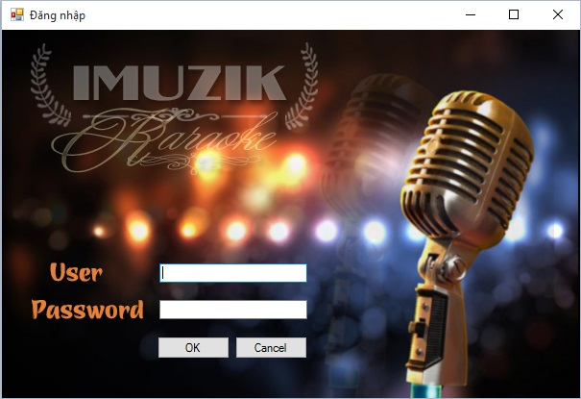**Giao diện đăng nhập**
3. Giao diện Quản lý hóa đơn

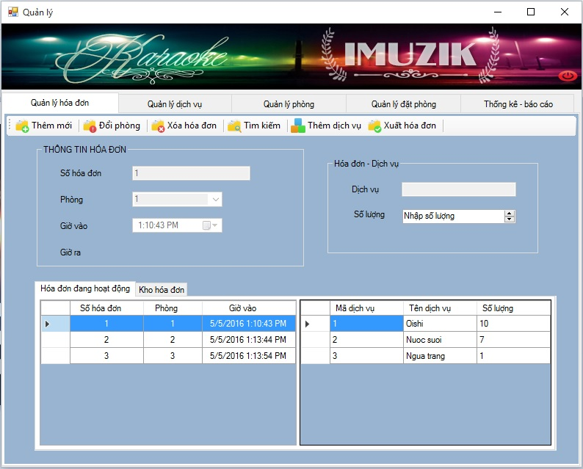

1. Giao diện quản lý dịch vụ

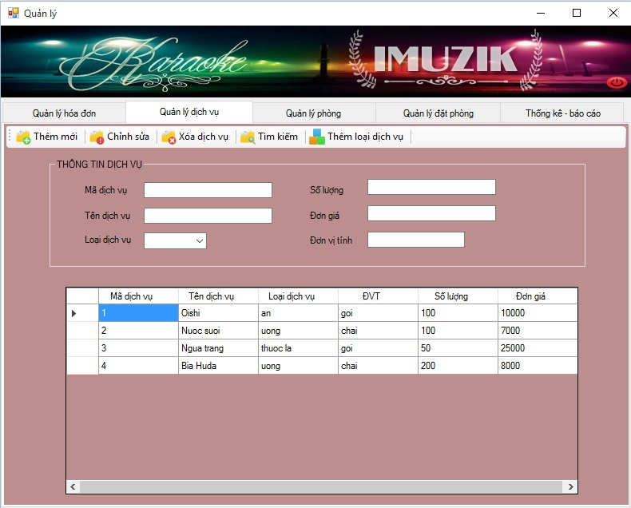

1. Giao diện quản lý thêm hóa đơn dịch vụ

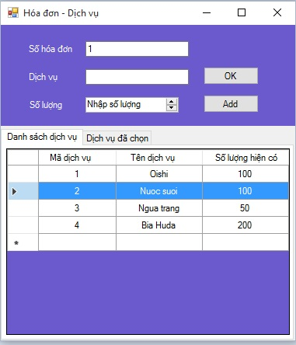

1. Giao diện quản lý phòng

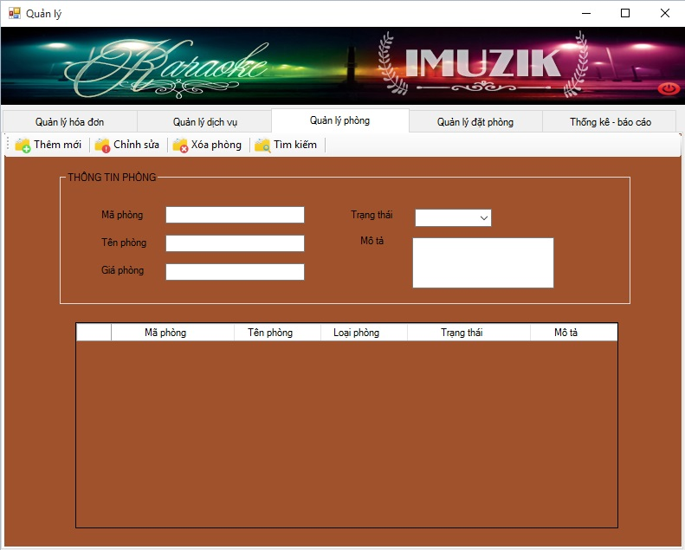

1. Giao diện quản lý đặt phòng

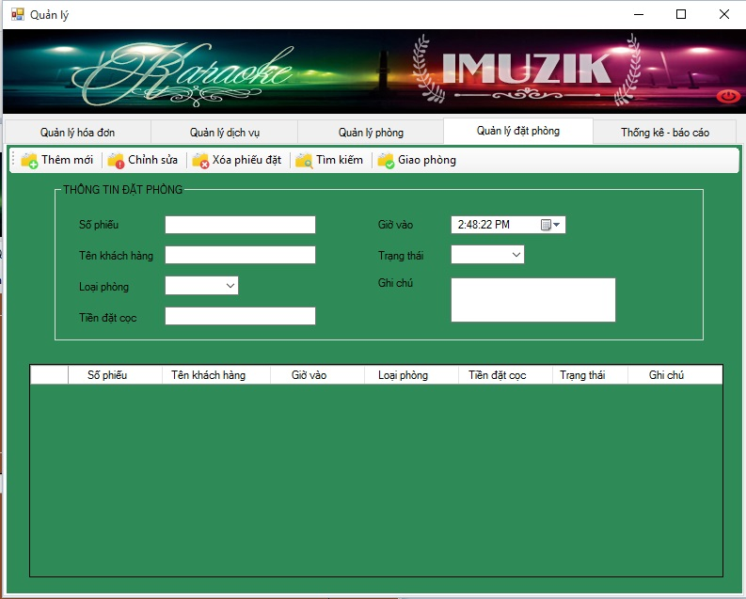

1. Giao diện quản lý thống kê

